Федеральное государственное унитарное предприятие
«Предприятие по обращению с радиоактивными отходами «РосРАО»

ДОКУМЕНТАЦИЯ ПО ЗАПРОСУ ЦЕН

Открытый запрос цен в электронной форме на право заключения договора на поставку спецодежды для нужд Ленинградского отделения филиала «Северо-западный территориальный округ» ФГУП «РосРАО»
государственный сайт
www.zakupki.gov.ru,
от «___» ____________ 2012 года № _________________________

Официальный сайт
www.zakupki.rosatom.ru
от «___» ____________ 2013 года № _________________________

Электронная торговая площадка Аукционный Конкурсный Дом
http://a-k-d.ru/
от «___» ____________ 2013 года № _________________________

ТОМ 2 «ТЕХНИЧЕСКАЯ ЧАСТЬ»

Москва, 2013 год

тЕХНИЧЕСКОЕ ЗАДАНИЕ

- Место поставки:
Ленинградское отделение филиала «Северо-западный территориальный округ» ФГУП «РосРАО» расположенное по адресу: Ленинградская область, г. Сосновый Бор, промзона.

- Перечень спецодежды и основные требования:
№ | Наименование товара | Ед. изм. | Кол-во | Технические требования | ГОСТ | Фото
 | Противоаэрозольный Респиратор Алина-310  Класс защиты – FFP3D | шт. | 1000 | Респиратор с клапаном выдоха предназначен для защиты органов дыхания от высоко- и среднедисперсных аэрозолей чрезвычайно опасных и высоко опасных вредных веществ с содержанием до 50 ПДК р.з.(фибро – и канцерогенных, и активных, биологически опасных и т.д.)  Респиратор АЛИНА -310 изготовлен с применением наиболее совершенных материалов. Обладая низким в своем классе сопротивлением дыханию, респиратор обеспечивает высокую эффективность в различных условиях. Респиратор не подвержен возгоранию, сохраняет защитные и эксплуатационные свойства в широком температурном диапазоне. | ГОСТ Р 12.4.191-99 | 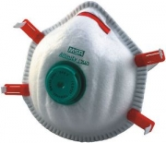
 | Перчатки х/б кругловязаные (Россия), 60 гр. | пар. | 500 | Удобные, не стесняющие движений пальцев перчатки для ручных механосборочных работ. Свободный воздухообмен. Эластичные манжеты.  Защитные свойства: Ми Мп  Материал: Пряжа 100 % х/б из 4 нитей. | ГОСТ 5007-87 | 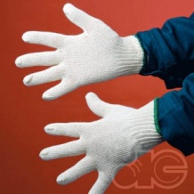
 | Перчатки х/б с ПВХ "Точка" 45 гр. | пар. | 1000 | Точечное ПВХ покрытие улучшает сцепные свойства и укрепляет ладонную часть. На подушечках пальцев - заливка «ноготки». Края манжет обрабатываются краеобметочной  строчкой прочной синтетической нитью.  Защитные свойства: Ми Мп  Материал: Пряжа 100 % х/б.65 гр. | ГОСТ 5007-87 | 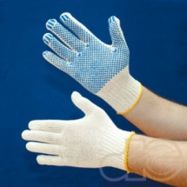
 | Перчатки резиновые хозяйственные "Лотос", Размер L | пар. | 480 | Для хозяйственных работ. Рельефная структура ладонной поверхности обеспечивает отличное сцепление с инструментом.  Защитные свойства: Бм Ву Ми  Материал: Натуральный латекс | ГОСТ 20010-93  ТУ 38.306-6-15-91 | 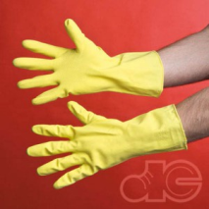
 | Перчатки резиновые хозяйственные "Лотос", Размер XL | пар. | 480 |  | ГОСТ 20010-93  ТУ 38.306-6-15-91
 | Перчатки диэлектрические, бесшовные, латексные | пар. | 10 | Перчатки диэлектрические бесшовные латексные предназначены для защиты от поражения электрическим током. При напряжении свыше 1000 В - как дополнительное изолирующее средство защиты. | ТУ 38.106-977-2004  ГОСТ 5007-87 | 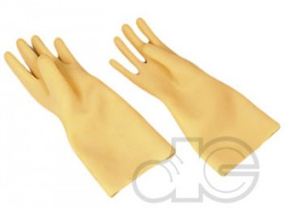
 | Перчатки "NI 150" VENITEX нитрил, частичное покрытие, трикотаж. манжета, Размер 9 | пар. | 350 | Нитрил на ХБ трикотажной основе"джерси".Трикотажная манжета. Частичное покрытие. | ГОСТ 12.4.246-2008 | 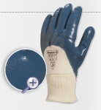
 | Перчатки "NI 150" VENITEX нитрил, частичное покрытие, трикотаж. манжета, Размер 10 | пар. | 350 |  | ГОСТ 12.4.246-2008
 | Перчатки "NITREX 802" нитрил с хлопковым напыл.,  Размер 8 | пар. | 50 | Нитрил с хлопковым напылением. Рельефная структура на ладоне. Длина 33 см., толщина 0,40 мм. Механическая прочность, впитывание потовыделений. Без силикона. Применение: химическая и нефтеперерабатывающая промышленность, пищевая, дерево -обрабатывающая.3 степень. | ГОСТ Р 12.4.246-2008, ГОСТ 20010-93 | 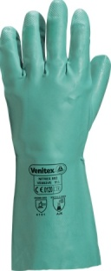
 | Перчатки "NITREX 802" нитрил с хлопковым напыл.,  Размер 9 | пар. | 100 |  | ГОСТ Р 12.4.246-2008, ГОСТ 20010-93
 | Перчатки "NITREX 802" нитрил с хлопковым напыл.,  Размер 10 | пар. | 50 |  | ГОСТ Р 12.4.246-2008, ГОСТ 20010-93
 | Перчатки "НОРДИК" крага (ТР-07) | пар. | 25 | Перчатки зимние с полным покрытием ПВХ. Флисовая основа из 100% хлопка с покрытием из вспененного ПВХ, шероховатая поверхность ладони. Защита от разрыва, истирания, ограниченная защита от проколов и порезов. Остаются эластичными и сохраняют свойствава при Г40 °С. Хлопковая ворсовая подкладка сохраняет руки в тепле до -30С. Герметичные, НМС, МБС, К50Щ20.  Применение: химическая, нефтедобывающая, газовая отрасль, строительство, рыбообработка.  Материал  Материал: модифицированный ПВХ.  Внутреннее покрытие: ткань с начесом + полиуретановый поропласт. Длина: 30 см. | ГОСТ 12.4.010-75  ГОСТ 12.4183-91 | 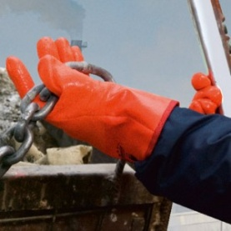
 | Шапка трикотажная, п/ш, чёрная | шт. | 100 | Пряжа 30% шерсть, 70% акрил, черный. | ОСТ 17-635-87 | 
 | Тапочки закрытые (кожа, кожа) женские и мужские, Размер 35 | пар | 5 | Легкие и удобные, предназначены для продолжительного ношения. Материал верха: натуральная кожа. Подошва: пористая резина. Цвет: черный | ГОСТ 1135-2005 | 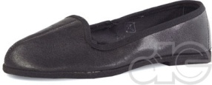
 | Тапочки закрытые (кожа, кожа) женские и мужские, Размер 36 | пар | 10 |  | ГОСТ 1135-2005
 | Тапочки закрытые (кожа, кожа) женские и мужские, Размер 37 | пар | 10 |  | ГОСТ 1135-2005
 | Тапочки закрытые (кожа, кожа) женские и мужские, Размер 38 | пар | 15 |  | ГОСТ 1135-2005
 | Тапочки закрытые (кожа, кожа) женские и мужские, Размер 39 | пар | 10 |  | ГОСТ 1135-2005
 | Тапочки закрытые (кожа, кожа) женские и мужские, Размер 40 | пар | 5 |  | ГОСТ 1135-2005
 | Тапочки закрытые (кожа, кожа) женские и мужские, Размер 41 | пар | 5 |  | ГОСТ 1135-2005
 | Тапочки закрытые (кожа, кожа) женские и мужские, Размер 42 | пар | 10 |  | ГОСТ 1135-2005
 | Тапочки закрытые (кожа, кожа) женские и мужские, Размер 43 | пар | 10 |  | ГОСТ 1135-2005
 | Тапочки закрытые (кожа, кожа) женские и мужские, Размер 46 | пар | 10 |  | ГОСТ 1135-2005
 | Ботинки «Лига-оригинал) для спецводителей и дозиметристов,  Размер 38 | пар. | 1 | Верх: водостойкая натуральная кожа с тиснением  Подошва: однослойная полиуретановая, МБС, КЩС, износоустойчивая, самоочищающийся профиль, амортизационный стабилизатор в пяточной части  Метод крепления: литьевой  Глухой клапан, мягкий кант.  Материал: Натуральная кожа. | ГОСТ 28507-90  ГОСТ 12.4.137-84 | 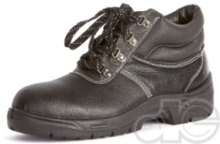
 | Ботинки «Лига-оригинал) для спецводителей и дозиметристов,  Размер 39 | пар. | 1 |  | ГОСТ 28507-90  ГОСТ 12.4.137-84
 | Ботинки «Лига-оригинал) для спецводителей и дозиметристов,  Размер 40 | пар. | 2 |  | ГОСТ 28507-90  ГОСТ 12.4.137-84
 | Ботинки «Лига-оригинал) для спецводителей и дозиметристов,  Размер 41 | пар. | 7 |  | ГОСТ 28507-90  ГОСТ 12.4.137-84
 | Ботинки «Лига-оригинал) для спецводителей и дозиметристов,  Размер 42 | пар. | 4 |  | ГОСТ 28507-90  ГОСТ 12.4.137-84
 | Ботинки «Лига-оригинал) для спецводителей и дозиметристов,Размер 43 | пар. | 4 |  | ГОСТ 28507-90  ГОСТ 12.4.137-84
 | Ботинки «Лига-оригинал) для спецводителей и дозиметристов,  Размер 44 | пар. | 1 |  | ГОСТ 28507-90  ГОСТ 12.4.137-84
 | Ботинки «Лига-оригинал) для спецводителей и дозиметристов,  Размер 45 | пар. | 1 |  | ГОСТ 28507-90  ГОСТ 12.4.137-84
 | Ботинки «Лига-оригинал) для спецводителей и дозиметристов,  Размер 47 | пар | 1 |  | ГОСТ 28507-90  ГОСТ 12.4.137-84
 | Сапоги дутые утеплённые (мех 700 гр) женские, 26 см,  Размер 36 | пар. | 10 | Верх: водоотталкивающий материал  Подошва: морозостойкий ПВХ  Метод крепления: литьевой  Утеплитель: искусственный мех (700 г.) | ГОСТ 26167-2005 | 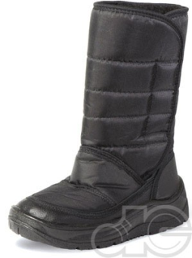
 | Сапоги дутые утеплённые (мех 700 гр) женские, 26 см,  Размер 37 | пар. | 10 |  | ГОСТ 26167-2005
 | Сапоги дутые утеплённые (мех 700 гр) женские, 26 см,  Размер 38 | пар. | 10 |  | ГОСТ 26167-2005
 | Сапоги дутые утеплённые (мех 700 гр) женские, 26 см,  Размер 39 | пар. | 10 |  | ГОСТ 26167-2005
 | Сапоги дутые утеплённые (мех 700 гр) женские, 26 см,  Размер 40 | пар. | 10 |  | ГОСТ 26167-2005
 | Сапоги дутые утеплённые (мех 700 гр) женские, 26 см,  Размер 41 | пар. | 10 |  | ГОСТ 26167-2005
 | Халат мужской, белый, Размер 120-124/182-188 | шт. | 5 | Халат прямого силуэта, с нагрудным и двумя нижними карманами. Ширина по линии талии регулируется хлястиком.  Материал  Ткань: "Сису" 77% - п/э, 23% х/б, пл.130г/м2. | ГОСТ 24760-81, ТУ 8577-059-42772107-05 | 
 | Халат мужской, белый, Размер 96-100/182-188 | шт. | 5 |  | ГОСТ 24760-81, ТУ 8577-059-42772107-05
 | Халат мужской, белый, Размер 112-116/182-188 | шт. | 5 |  | ГОСТ 24760-81, ТУ 8577-059-42772107-05
 | Халат мужской, белый, Размер 104-108/182-188 | шт. | 5 |  | ГОСТ 24760-81, ТУ 8577-059-42772107-05
 | Халат женский с рельефами, белый,  Размер 96-100/170-176 | шт. | 5 | Классическая модель с нагрудным и двумя нижними накладными карманами, отложным воротником и длинными рукавами с манжетами. Ширина по линии талии регулируется хлястиком. Материал: Ткань: смесовая 65% - п/э, 35% х/б, пл.120г/м2. | ГОСТ 24760-81, ТУ 8577-060-42772107-05 | 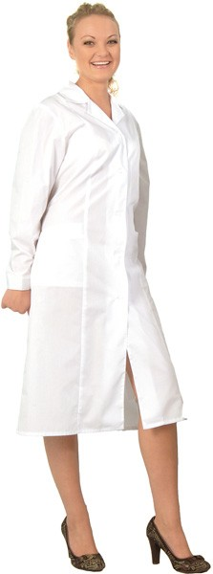
 | Халат женский с рельефами, белый,  Размер 88-92/170-176 | шт. | 5 |  | ГОСТ 24760-81, ТУ 8577-060-42772107-05
 | Халат женский с рельефами, белый,  Размер 104-108/170-176 | шт. | 5 |  | ГОСТ 24760-81, ТУ 8577-060-42772107-05
 | Халат женский с рельефами, белый,  Размер 112-116/170-176 | шт. | 5 |  | ГОСТ 24760-81, ТУ 8577-060-42772107-05
 | Халат женский с рельефами, белый,  Размер 120-124/170-176 | шт. | 5 |  | ГОСТ 24760-81, ТУ 8577-060-42772107-05
 | Сапоги "ЛИГА ЭКСТРА" нат.кожа, лит. на п/у, МБС, мет. подн. + Чулок - утеплитель 26 см, Размер 40 | пар. | 10 | Верх: кожа  Подошва: полиуретан  Метод крепления: литьевой МВО пропитка защищает от проникновения воды и масла внутрь.  Союзка надежно пришита к голенищу двойным швом. Голенище регулируемое. Подошва имеет антискользящий протектор и противоударные заливы в носочной и пяточной частях.  Внутренний подносок усилен слоем термопласта, что придает носочной части сапога дополнительную жесткость и прочность. Задник внутри усилен слоем термопласта. Внутренняя подкладка хорошо впитывает влагу и быстро сохнет.  Материал: Натуральная кожа.  Металлоподносок + Чулок утеплитедь - Используется как дополнительная вставка в различные виды обуви.  Изготовлен из нетканого полотна.  Высота: 26 см. | ГОСТ 12.4137-84  ГОСТ 5394-89 | 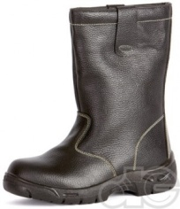  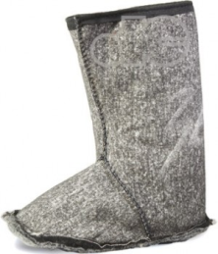
 | Сапоги "ЛИГА ЭКСТРА" нат.кожа, лит. на п/у, МБС, мет. подн. + Чулок - утеплитель 26 см, Размер 41 | пар. | 15 |  | ГОСТ 12.4137-84  ГОСТ 5394-89
 | Сапоги "ЛИГА ЭКСТРА" нат.кожа, лит. на п/у, МБС, мет. подн. + Чулок - утеплитель 26 см, Размер 42 | пар. | 25 |  | ГОСТ 12.4137-84  ГОСТ 5394-89
 | Сапоги "ЛИГА ЭКСТРА" нат.кожа, лит. на п/у, МБС, мет. подн. + Чулок - утеплитель 26 см, Размер 43 | пар. | 35 |  | ГОСТ 12.4137-84  ГОСТ 5394-89
 | Сапоги "ЛИГА ЭКСТРА" нат.кожа, лит. на п/у, МБС, мет. подн. + Чулок - утеплитель 26 см, Размер 44 | пар. | 20 |  | ГОСТ 12.4137-84  ГОСТ 5394-89
 | Сапоги "ЛИГА ЭКСТРА" нат.кожа, лит. на п/у, МБС, мет. подн. + Чулок - утеплитель 26 см, Размер 45 | пар. | 5 |  | ГОСТ 12.4137-84  ГОСТ 5394-89
 | Сапоги "ЛИГА ЭКСТРА" нат.кожа, лит. на п/у, МБС, мет. подн. + Чулок - утеплитель 26 см, Размер 46 | пар. | 5 |  | ГОСТ 12.4137-84  ГОСТ 5394-89
 | Сапоги "ЛИГА ЭКСТРА" нат.кожа, лит. на п/у, МБС, мет. подн. + Чулок - утеплитель 26 см, Размер 47 | пар. | 5 |  | ГОСТ 12.4137-84  ГОСТ 5394-89
 | Сапоги утеплённые, "FORESTER",  Размер 40 | пар. | 3 | Верх: натуральная кожа(хром)  Голенище: регулируемое  Подошва: ТЭП, МБС, морозоустойчивая (до -40С)  Метод крепления: клеепрошивной  Внутренняя отделка: Искусственный мех | ГОСТ 12.4.137-84 | 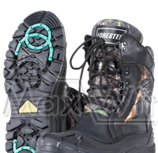
 | Сапоги утеплённые, "FORESTER",  Размер 41 | пар. | 7 |  | ГОСТ 12.4.137-84
 | Сапоги утеплённые, "FORESTER",  Размер 42 | пар. | 4 |  | ГОСТ 12.4.137-84
 | Сапоги утеплённые, "FORESTER",  Размер 43 | пар. | 4 |  | ГОСТ 12.4.137-84
 | Сапоги утеплённые, "FORESTER",  Размер 44 | пар. | 1 |  | ГОСТ 12.4.137-84
 | Сапоги утеплённые, "FORESTER",  Размер 45 | пар. | 1 |  | ГОСТ 12.4.137-84
 | Сапоги утеплённые, "FORESTER",  Размер 46 | пар. | 1 |  | ГОСТ 12.4.137-84
 | Сапоги "НордМан" (ЭВА) с утеплённым вкладышем,  Размер 40/41 | пар | 2 | Сапоги "НордМан" рассчитаны на использование в холодное время года при температуре окружающей среды до -45 С.  Модель выполнена из нового современного материала - этиленвинилацетата (ЭВА), который, благодаря своей микропористой структуре, имеет уникальные характеристики.  Особенности материала ЭВА:  - нескользящая подошва  - чрезвычайная легкость (в 4 раза легче аналога из ПВХ)  - высокая морозоустойчивость (материал остается эластичным даже при сильных морозах)  - нулевая теплопроводность (материал обладает низкой степенью теплоотдачи)  - полная водонепроницаемость  - комфорт (благодаря высокой мягкости, упругости и эластичности материал обладает амортизирующими свойствами)  - безопасность для здоровья  Многослойный утепляющий вкладыш (толщина не менее 14 мм), выполненный из нату-ральной шерсти на трикотаж-ной основе, обеспечивает надежную теплоизоляцию:  Внешний слой: плотное фольгированное полотно с натуральными волокнами льна и шерсти отражает холод, поддерживая температуру тела.  Внутренний слой: мягкая ворсистая натуральная шерсть (высота ворса не менее 10 мм) на трикотажной основе согревает и сохранят тепло даже при сильных морозах. | ТУ 2590-002-52820114-2009  ГОСТ Р 51121-97 | 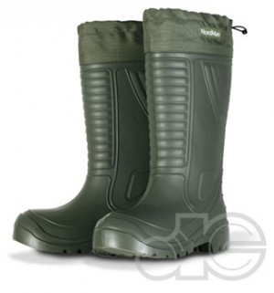
 | Сапоги "НордМан" (ЭВА) с утеплённым вкладышем,  Размер 41/42 | пар | 3 |  | ТУ 2590-002-52820114-2009  ГОСТ Р 51121-97
 | Сапоги "НордМан" (ЭВА) с утеплённым вкладышем,  Размер 43/44 | пар | 5 |  | ТУ 2590-002-52820114-2009  ГОСТ Р 51121-97
 | Сапоги "НордМан" (ЭВА) с утеплённым вкладышем,  Размер 44/45 | пар | 5 |  | ТУ 2590-002-52820114-2009  ГОСТ Р 51121-97
 | Сапоги "НордМан" (ЭВА) с утеплённым вкладышем,  Размер 45/46 | пар | 5 |  | ТУ 2590-002-52820114-2009  ГОСТ Р 51121-97
 | Сапоги "НордМан" (ЭВА) с утеплённым вкладышем,  Размер 46/47 | пар | 5 |  | ТУ 2590-002-52820114-2009  ГОСТ Р 51121-97
 | Полуботинки "Лига-БЛОНД" с метал. подноском, цв. белый, Размер 36 | пар. | 3 | Подкладка: синтетический гидрофобный прочный материал  Подошва: МБС, КЩС, двухслойный полиуретан  Подносок металлический подносок | ГОСТ 28507-90 | 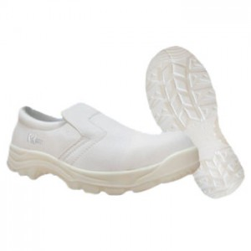
 | Полуботинки "Лига-БЛОНД" с метал. подноском, цв. белый, размер 38 | пар. | 5 |  | ГОСТ 28507-90
 | Полуботинки "Лига-БЛОНД" с метал. подноском, цв. белый, Размер 39 | пар. | 10 |  | ГОСТ 28507-90
 | Полуботинки "Лига-БЛОНД" с метал. подноском, цв. белый, Размер 40 | пар. | 15 |  | ГОСТ 28507-90
 | Полуботинки "Лига-БЛОНД" с метал. подноском, цв. белый, Размер 41 | пар. | 15 |  | ГОСТ 28507-90
 | Полуботинки "Лига-БЛОНД" с метал. подноском, цв. белый, Размер 42 | пар. | 20 |  | ГОСТ 28507-90
 | Полуботинки "Лига-БЛОНД" с метал. подноском, цв. белый, Размер 43 | пар. | 30 |  | ГОСТ 28507-90
 | Полуботинки "Лига-БЛОНД" с метал. подноском, цв. белый, Размер 44 | пар. | 10 |  | ГОСТ 28507-90
 | Полуботинки "Лига-БЛОНД" с метал. подноском, цв. белый, Размер 45 | пар. | 10 |  | ГОСТ 28507-90
 | Полуботинки "Лига-БЛОНД" с метал. подноском, цв. белый, Размер 46 | пар | 5 |  | ГОСТ 28507-90
 | Полуботинки "Лига-БЛОНД" с метал. подноском, цв. белый, Размер 47 | пар. | 5 |  | ГОСТ 28507-90
 | Костюм женский "Троя": куртка, полукомбинезон, Размер 88-92/158-164 | шт. | 5 | Куртка полуприлегающего силуэта с застёжкой на пуговицы, отложным воротником и лацканами, нижними и накладными карманами, входящими в боковые швы и швы рельефов.  Полукомбинезон с боковой застёжкой на пуговицы, накладными карманами. Боковой шов усилен двойной строчкой.  Материал  Ткань смесовая с ВО пропиткой, 65% - п/э, 35% - х/б | ГОСТ 27574-87 | 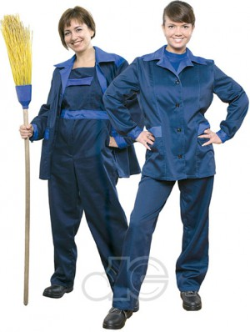
 | Костюм женский "Троя": куртка, полукомбинезон, Размер 96-100/158-164 | шт. | 1 |  | ГОСТ 27574-87
 | Костюм "ФАВОРИТ" куртка+п/комб. (т. синий +серый) "тк.Tomboy",  Размер 96-100/170-176 | шт. | 6 | Куртка укороченная на поясе, с накладными и внутренними карманами, супатной застёжкой на "молнию". Элементы отделки из контрастной ткани.  Полукомбинезон прямого силуэта с боковой застёжкой на молнию, на поясе. На грудке накладной карман с клапаном и двумя зональными делениями. Передние половинки п/комб. с боковыми внутренними карманами, накладными карманами с патами, объёмными наколенниками с патами, застёгивающимися на ленту "Контакт". На правой половинке п/к расположен карман для инструментов, на него настрочен малый накладной карман.  Материал  Ткань: "TOMBOY" пр-во "Сarrington" (Англия), смесовая 65%-п/э, 35%-х/б, пов. пл.-245 г/кв.м, выдерживает свыше 30 стирок. | ГОСТ 27575-87 | 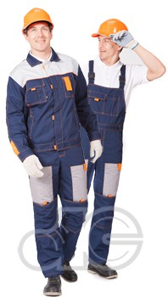
 | Костюм "ФАВОРИТ" куртка+п/комб. (т. синий +серый) "тк.Tomboy"  Размер 96-100/182-188 | шт. | 2 |  | ГОСТ 27575-87
 | Костюм "ФАВОРИТ" куртка+п/комб. (т. синий +серый) "тк.Tomboy", Размер104-108/170-176 | шт. | 5 |  | ГОСТ 27575-87
 | Костюм "ФАВОРИТ" куртка+п/комб. (т. синий +серый) "тк.Tomboy", Размер 104-108/182-188 | шт. | 5 |  | ГОСТ 27575-87
 | Костюм "ФАВОРИТ" куртка+п/комб. (т. синий +серый) "тк.Tomboy", Размер 120-124/182-188 | шт. | 1 |  | ГОСТ 27575-87
 | Костюм "ФАВОРИТ" куртка+п/комб. (т. синий +серый) "тк.Tomboy", Размер 128-132/182-188 | шт. | 2 |  | ГОСТ 27575-87
 | Куртка "Балтика" зимняя: синий + вас. (тк. Оксфорд),  Размер 96-100/170-176 | шт. | 5 | Куртка с отстёгивающимся капюшоном, накладными карманами "портфель" с клапанами светоотражающим кантом.  Материал  Ткань: "Оксфорд", 100%-п/э с ВО пропиткой  Утеплитель: синтепон  ПОдкладка: 100% - п/э | ГОСТ 25295-2003 | 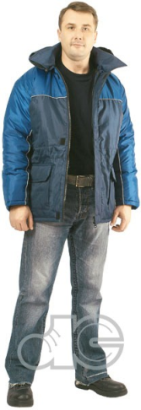
 | Куртка "Балтика" зимняя: синий + вас. (тк. Оксфорд),  Размер 96-100/182-188 | шт. | 1 |  | ГОСТ 25295-2003
 | Куртка "Балтика" зимняя: синий + вас. (тк. Оксфорд),  Размер 104-108/170-176 | шт. | 9 |  | ГОСТ 25295-2003
 | Куртка "Балтика" зимняя: синий + вас. (тк. Оксфорд),  Размер 104-108/182-188 | шт. | 3 |  | ГОСТ 25295-2003
 | Куртка "Балтика" зимняя: синий + вас. (тк. Оксфорд),  Размер 112-116/182-188 | шт. | 1 |  | ГОСТ 25295-2003
 | Куртка "Балтика" зимняя: синий + вас. (тк. Оксфорд),  Размер 128-132/182-188 | шт. | 3 |  | ГОСТ 25295-2003
 | Белье нательное (сорочка + кальсоны),  Размер 44-46/170-176 | к-т | 10 | Белье предназначено для персонала, работающего в условиях возможного радиоактивного загрязнения на предприятиях атомной промышленности и энергетики. Сорочка с V –образным вырезом горловины, с накладным нагрудным карманом. Кальсоны с эластичной лентой по линии талии.  Ткань: отбеленная «Бязь» (100% хлопок), Бязь-Стандарт П 20  Плотность 140 г/кв.м | ГОСТ 13709-86, ГОСТ 13708-86, ГОСТ 28039-89  ГОСТ 29298-92
 | Белье нательное (сорочка + кальсоны),  Размер 48-50/170-176 | к-т | 20 |  | ГОСТ 13709-86, ГОСТ 13708-86, ГОСТ 28039-89  ГОСТ 29298-92
 | Белье нательное (сорочка + кальсоны),  Размер 48-50/182-188 | к-т | 40 |  | ГОСТ 13709-86, ГОСТ 13708-86, ГОСТ 28039-89  ГОСТ 29298-92
 | Белье нательное (сорочка + кальсоны),  Размер52-54/182-188 | к-т | 30 |  | ГОСТ 13709-86, ГОСТ 13708-86, ГОСТ 28039-89  ГОСТ 29298-92
 | Белье нательное (сорочка + кальсоны),  Размер 56-58/182-188 | к-т | 40 |  | ГОСТ 13709-86, ГОСТ 13708-86, ГОСТ 28039-89  ГОСТ 29298-92
 | Белье нательное (сорочка + кальсоны),  Размер 60-62/182-188 | к-т | 30 |  | ГОСТ 13709-86, ГОСТ 13708-86, ГОСТ 28039-89  ГОСТ 29298-92
 | Белье нательное (сорочка + кальсоны),  Размер 64-66/182-188 | к-т | 20 |  | ГОСТ 13709-86, ГОСТ 13708-86, ГОСТ 28039-89  ГОСТ 29298-92
 | Костюм «Атомщик» на пуговицах, мужской, белый,  Размер 44-46/170-176 | шт. | 10 | Костюм мужской состоит из куртки и брюк.  Куртка с центральной супатной застежкой. Накладные карманы с клапанами на куртке с усилителями по нижнему краю (из основной ткани), со скошенными срезами на брюках.  Ткань: Пыленепроницаемая , 100% хлопок  «Молескин-Стандарт Р25» безусадочный  арт С27-ЮД отбеленный и гладкоокрашенный с отделками ВО, МАПС ГОСТ 21790-2005 или «Молескин-Стандар Р 29 безусадочный (старое название Молескин С 28-ЮД) ГОСТ 11209-85 | ГОСТ 27575-87 | 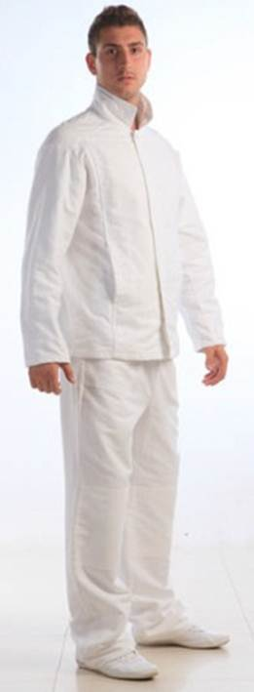
 | Костюм «Атомщик» на пуговицах, мужской, белый,  Размер 48-50/170-176 | шт. | 20 |  | ГОСТ 27575-87
 | Костюм «Атомщик» на пуговицах, мужской, белый,  Размер 48-50/182-188 | шт. | 15 |  | ГОСТ 27575-87
 | Костюм «Атомщик» на пуговицах, мужской, белый,  Размер 52-54/170-176 | шт. | 20 |  | ГОСТ 27575-87
 | Костюм «Атомщик» на пуговицах, мужской, белый,  Размер 52-54/182-188 | шт. | 30 |  | ГОСТ 27575-87
 | Костюм «Атомщик» на пуговицах, мужской, белый,  Размер 56-58/182-188 | шт. | 20 |  | ГОСТ 27575-87
 | Костюм «Атомщик» на пуговицах, мужской, белый,  Размер 60-62/182-188 | шт. | 20 |  | ГОСТ 27575-87
 | Костюм «Атомщик» на пуговицах, мужской, белый,  Размер 64-66/182-188 | шт. | 10 |  | ГОСТ 27575-87
 | Костюм «Атомщик» на пуговицах, женский, белый,  Размер 44-46/170-176 | шт. | 10 | Костюм состоит из куртки и брюк. Куртка с центральной супатной застежкой. Накладные карманы с клапанами на куртке, со скошенными срезами на брюках.  Ткань: Пыленепроницаемая 100% хлопок  «Молескин-Стандарт Р 25» арт С 27-ЮД  Отбеленный и гладкоокрашенный с отделками ВО,  ГОСТ 29057-91, ГОСТ 12.4.100-80, ГОСТ 27575-87 | ГОСТ 27575-87
 | Костюм «Атомщик» на пуговицах, женский, белый,  Размер 48-50/170-176 | шт. | 20 |  | ГОСТ 27575-87
 | Костюм «Атомщик» на пуговицах, женский, белый,  Размер 52-54 /170-176 | шт. | 20 |  | ГОСТ 27575-87
 | Костюм «Атомщик» на пуговицах, женский, белый,  Размер 52-54/182-188 | шт. | 20 |  | ГОСТ 27575-87
 | Костюм «Атомщик» на пуговицах, женский, белый,  Размер 56-58/ 170-176 | шт. | 5 |  | ГОСТ 27575-87
 | Костюм «Атомщик» на пуговицах, женский, белый,  Размер 56-58/182-188 | шт. | 10 |  | ГОСТ 27575-87
 | Костюм «Атомщик» на пуговицах, женский, белый,  Размер 60-62/170-176 | шт. | 10 |  | ГОСТ 27575-87
 | Костюм «Атомщик» на пуговицах, женский, белый,  Размер 60-62/182-188 | шт. | 10 |  | ГОСТ 27575-87
 | Колпак белый | шт. | 300 | Тк. смесовая 65%-п/э, 35%-х/б | ГОСТ 9896-88 | 
 | Пояс строительный ППС АГ (строп цепь) | шт. | 2 | Пояс монтажный ПП 1аГ амортизатор цепь Безлямочный с фалом из цепи.  Длина стропа, включая карабин - 1410+-50 мм  Статическая разрывная нагрузка не менее Н (кГс) 10000 (1000)  Масса не более 2,4 кг  Производитель: Россия,  Рекомендуется для обеспечения безопасности работ на высоте и на опорах. Конструкция пояса позволяет подгонять пояс по фигуре человека. | ГОСТ Р ЕН  358-2008 | 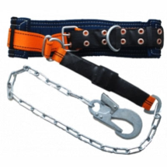
 | Жилет сигнальный "Рефлект" на липучках, цв лимонный с СОП,  Размер 52-58 | шт. | 10 | Жилет с центральной застежкой на «велкро». Отделка светоотражающими полосами необходима для обеспечения безопасности работ в условиях плохой освещенности и в темное время суток.  Ширина СОП 50 мм.  Материал  Ткань: 100% - п/э Соответствует 2 классу | ГОСТ Р  12.4.219-99 | 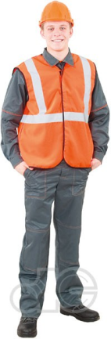
 | Жилет сигнальный "Рефлект" на липучках, цв лимонный с СОП,  Размер 60-66 | шт. | 15 |  | ГОСТ Р  12.4.219-99
 | Костюм "Профессионал": куртка,брюки син с кр. кант,  Размер 96-100/182-188 | шт. | 5 | Куртка прямого силуэта с супатной застёжкой на пуговицы, отложным воротником, накладными карманами. Полочки на кокетках. В шов притачивания кокеток вставлен кант из отделочной ткани.  Брюки прямые с застёжкой гульфика на пуговицы, притачным поясом, передними накладными карманами.  Материал  Ткань: смесовая с ВО пропиткой, 65%-п/э, 35%-х/б. | ГОСТ 27575-87 | 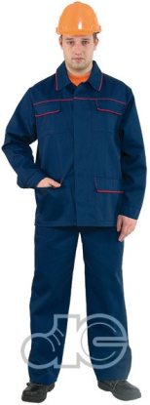
 | Костюм "Профессионал": куртка,брюки син с кр. кант,  Размер 104-108/170-176 | шт. | 15 |  | ГОСТ 27575-87
 | Костюм "Профессионал": куртка,брюки син с кр. кант,  Размер 104-108/182-188 | шт. | 10 |  | ГОСТ 27575-87
 | Костюм "Профессионал": куртка,брюки син с кр. кант,  Размер 112-116/182-188 | шт. | 5 |  | ГОСТ 27575-87
 | Костюм "Профессионал": куртка,брюки син с кр. кант,  Размер 120-124/182-188 | шт. | 5 |  | ГОСТ 27575-87
 | Полукомбинезон универсальный зимний цв. синий,  Размер 48-50 рост 4 | шт. | 2 | Полукомбинезон с центральной застёжкой на "молнию", накладными карманами, регулируемыми бретелями на фастексах.  Материал  Ткань: 100% п/э с ВО пропиткой.  Утеплитель: синтепон+ватин.  Подкладка -100% п/э. | ГОСТ 29335-92 | 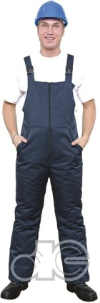
 | Полукомбинезон универсальный зимний цв. синий,  Размер 52-54 рост 4 | шт. | 2 |  | ГОСТ 29335-92
 | Полукомбинезон универсальный зимний цв. синий,  Размер 52-54 рост 5 | шт. | 2 |  | ГОСТ 29335-92
 | Полукомбинезон универсальный зимний цв. синий,  Размер 56-58 рост 4 | шт. | 2 |  | ГОСТ 29335-92
 | Полукомбинезон универсальный зимний цв. синий,  Размер 56-58 рост 5 | шт. | 2 |  | ГОСТ 29335-92
 | Полукомбинезон универсальный зимний цв. синий,  Размер 60-62 рост 5 | шт. | 2 |  | ГОСТ 29335-92
 | Куртка влагозащитная "EXTRA VISION"цв. лимонный,  Размер 44-46, рост (158-164) | шт. | 2 | 1. Удобная конструкция:костюм состоит из куртки и брюк. Курта с застежкой на молнии, клапаном против ветра, капюшоном, двумя карманами с клапанами, манжетами на рукавах  2. Ткань: костюм изготовлен из прочной плащевой ткани с ПВХ покрытием. Вес ткани — 200 гр./метр.кв. Водоупорность ткани не менее 5000 мм водяного столба. Ткань экологична и соответствует европейскому стандарту по содержанию вредных веществ EN 71 PART3.  3. Проклеенные швы: все швы костюма загерметизированы специальной лентой.  4. Яркие цвета: костюм выпускается в черном, синем, зеленом, желтом , ярко-оранжевом флуоресцентном, ярко-лимонном флуоресцентном цветах. | ГОСТ 27643-88 | 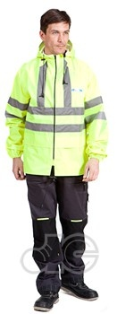
 | Куртка влагозащитная "EXTRA VISION"цв. лимонный,  Размер 44-46 рост (170-176) | шт. | 1 |  | ГОСТ 27643-88
 | Куртка влагозащитная "EXTRA VISION"цв. лимонный,  Размер 48-50 рост (158-164) | шт. | 1 |  | ГОСТ 27643-88
 | Куртка влагозащитная "EXTRA VISION"цв. лимонный,  Размер 48-50 рост (170-176) | шт. | 2 |  | ГОСТ 27643-88
 | Куртка влагозащитная "EXTRA VISION"цв. лимонный,  Размер 52-54 рост(158-164) | шт. | 2 |  | ГОСТ 27643-88
 | Куртка влагозащитная "EXTRA VISION"цв. лимонный,  Размер 52-54 рост (170-176) | шт. | 2 |  | ГОСТ 27643-88
 | Куртка "Карелия" женская,  Размер 44-46, рост 5 | шт. | 5 | Куртка полуприлегающего силуэта с центральной застёжкой на "молнию" и ветрозащитной планокой на кнопках, воротник стойка. Капюшон с меховой опушкой, светоотражающий кант в рельефах полочек и спинки.  Материал  Ткань:100% - п/э "Оксфорд".  Утеплитель: синтепон  Подкладка: 100% - п/э. | ГОСТ Р 12.4.236-2007 | 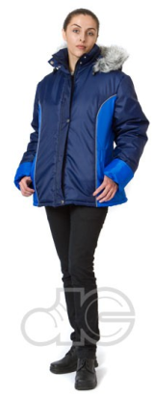
 | Куртка "Карелия" женская,  Размер 48-50, рост 5 | шт. | 5 |  | ГОСТ Р 12.4.236-2007
 | Куртка "Карелия" женская,  Размер 60-62, рост 5 | шт. | 5 |  | ГОСТ Р 12.4.236-2007
 | Куртка "Балтика" мужская,  Размер 44-46, рост 4 | шт. | 5 | Куртка с отстёгивающимся капюшоном, накладными карманами "портфель" с клапанами светоотражающим кантом.  Материал  Ткань: "Оксфорд", 100%-п/э с ВО пропиткой  Утеплитель: синтепон  ПОдкладка: 100% - п/э | ГОСТ 12.4.236-2007 | 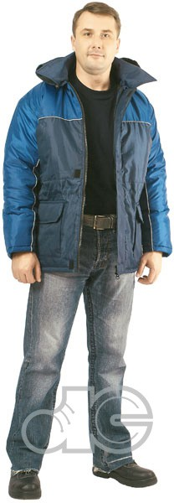
 | Куртка "Балтика" мужская,  Размер 48-50, рост 4 | шт. | 5 |  | ГОСТ 12.4.236-2007
 | Куртка "Балтика" мужская,  Размер 48-50, рост 5 | шт. | 5 |  | ГОСТ 12.4.236-2007
 | Куртка "Балтика" мужская,  Размер 52-54, рост 4 | шт. | 10 |  | ГОСТ 12.4.236-2007
 | Куртка "Балтика" мужская,  Размер 52-54, рост 5 | шт. | 10 |  | ГОСТ 12.4.236-2007
 | Куртка "Балтика" мужская,  Размер 56-58,рост 5 | шт. | 5 |  | ГОСТ 12.4.236-2007
 | Куртка "Балтика" мужская,  Размер 60-62 рост 5 | шт. | 10 |  | ГОСТ 12.4.236-2007
 | Ткань вафельная, отбеленная (80см ) 210 гр. | м/п | 600 | Ткань вафельная отбеленная (80 см или 85 см) 100% х/б | ГОСТ11027-80,  30386-95 | 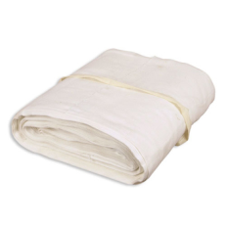
 | Ткань двунитка | м/п | 50 | Артикул С 90 высокой плотности
 | Марля отбел. (ш 90 см) ( по 1000 м ) | м/п | 1000 |  | ГОСТ 9412-93
 | Каска строительная (оранжевая) | шт. | 15 | Предназначена для защиты головы от механических повреждений, поражения электрическим током до 440 В, при температуре -200С до +500 С. Состоит из корпуса, подбородочного ремня, внутренней оснастки с амортизирующим устройством.  Масса не более 400 г | ГОСТ Р 12.4.207-99 | 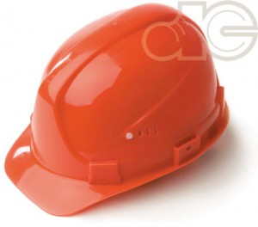
 | Подшлемник полушерстяной | шт. | 5 | Перелина согревает шею и защищает от попадания снега и ветра.  Пряжа: 30% -шерсть,70%-акрил  Цвет:черный | ТУ 8579-001-43530470-01 | 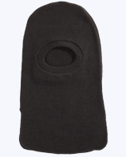
 | Сабо "ЭВА" (цветные),  Размер 37 | пар. | 5 | Изготовлены из современного легкого материала- вспененный полимер ЭВА  Цвет: в ассортименте | ТУ 2590-001-56878648-06 | 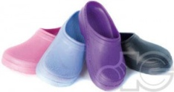
 | Тапочки для душа,  Размер 38 | пар. | 5 |  | ТУ 2590-001-56878648-06
 | Тапочки для душа,  Размер 39 | пар. | 5 |  | ТУ 2590-001-56878648-06
 | Тапочки для душа,  Размер 40 | пар. | 5 |  | ТУ 2590-001-56878648-06
 | Тапочки для душа,  Размер 41 | пар. | 5 |  | ТУ 2590-001-56878648-06
 | Тапочки для душа,  Размер 42 | пар. | 5 |  | ТУ 2590-001-56878648-06
 | Тапочки для душа,  Размер 43 | пар. | 15 |  | ТУ 2590-001-56878648-06

- Требования к упаковке:
Товар поставляется в специальной упаковке, соответствующей стандартам, ТУ, обязательным правилам и требованиям для тары и упаковки. Упаковка должна обеспечивать полную сохранность товара на весь срок его транспортировки с учетом перегрузок и длительного хранения.
- Прочие условия:
- поставляемый Товар (оборудование) должен соответствовать наименованию и характеристикам, указанным в перечне;
- поставляемый Товар (оборудование) должен быть новым (не допускается поставка выставочных образцов);
- поставляемый Товар (оборудование) должен быть промышленного (заводского) производства, иметь соответствующую маркировку и быть упакованными в заводскую упаковку (тару);
- на момент поставки, на Товар (оборудование) должны быть предоставлены сертификаты, если сертификация товара предусмотрена действующим законодательством Российской Федерации;
- гарантии качества в соответствии с установленными сроками производителя, указанными в паспорте на изделие, а так же действующими требованиями законодательства РФ, но не менее 12 (двенадцати) месяцев с момента поставки.

